BBVA Allianz eleva un 9,6% su volumen de primas en el primer semestre de 2026 y alcanza los 338,5 millones de euros

- El beneficio antes de impuestos asciende a 51,2 millones de euros, un 8,7% superior al registrado en el primer semestre de 2025
- El ratio combinado mejora hasta el 84,0% y el ratio de siniestralidad en Automóviles desciende 13,6 puntos porcentuales

Madrid, 31 de agosto de 2026.– BBVA Allianz Seguros, la 'joint venture' entre BBVA y Allianz en España, cerró el primer semestre de 2026 con un volumen de 338,5 millones de euros en primas (+9,6%) y un beneficio antes de impuestos de 51,2 millones de euros (+8,7%).
El ratio combinado descendió hasta el 84,0%* (frente al 84,6% de un año antes), mientras que el ratio de siniestralidad en Automóviles mejoró desde el 85,7% hasta el 72,1%, una reducción de 13,6 puntos porcentuales.
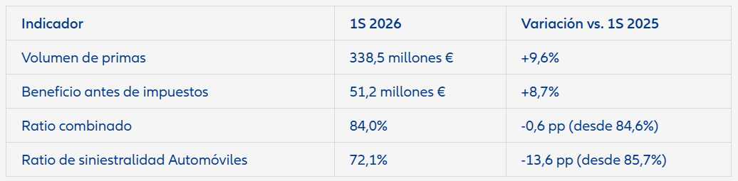
Crecimiento rentable apoyado en la evolución del negocio
La evolución del semestre se sustentó en el crecimiento del negocio y en la mejora de los principales indicadores técnicos, manteniendo una evolución equilibrada entre actividad, rentabilidad y eficiencia.
Eugenio Yurrita, CEO de BBVA Seguros y presidente de BBVA Allianz, afirma: "Los resultados del primer semestre confirman la fortaleza y sostenibilidad de nuestro modelo de negocio y de la alianza. La unión de nuestras capacidades nos permite ofrecer una propuesta de valor diferencial y continuamente adaptada a las necesidades de protección de los clientes de BBVA".
Veit Stutz, consejero delegado de Allianz Seguros y vicepresidente de BBVA Allianz, señala: "La evolución del semestre demuestra que estamos creciendo sobre bases sólidas, combinando un fuerte dinamismo comercial con una excelente rentabilidad técnica. La mejora de nuestros indicadores refleja la calidad de la suscripción y la gestión del riesgo, dos capacidades esenciales para construir un negocio asegurador rentable y sostenible a largo plazo y seguir ofreciendo cada vez más valor a los clientes”.

Inteligencia artificial y banca-seguros para impulsar el crecimiento
Durante el primer semestre de 2026, BBVA Allianz continuó desarrollando nuevas capacidades digitales para mejorar la experiencia de cliente y aumentar la eficiencia operativa. La compañía avanza en la incorporación de soluciones de inteligencia artificial aplicadas a la personalización de la oferta, el apoyo a la red comercial y la simplificación de procesos.
Maite Archaga, directora general de BBVA Allianz, explica: "Seguimos creciendo con foco en nuestras prioridades estratégicas: ampliar la base de clientes y ofrecer una experiencia aseguradora cada vez más sencilla, personalizada y diferencial. La incorporación progresiva de capacidades de inteligencia artificial contribuirá a reforzar el asesoramiento y simplificar procesos" .

Nota: Resultados elaborados conforme a la normativa contable local española.
(*) Datos sin amortización del intangible

Sobre BBVA Allianz Seguros
BBVA Allianz Seguros es la joint venture de bancaseguros entre BBVA y Allianz en España, especializada en seguros de No Vida. La compañía comenzó a operar en diciembre de 2020 y gestiona actualmente una cartera de 1,27 millones de clientes y más de 1,66 millones de pólizas.
BBVA Allianz ofrece seguros de Hogar, Automóviles, Accidentes, Pymes y Decesos a los clientes de BBVA en España, combinando la capacidad de distribución en canales físicos y digitales de BBVA con la experiencia técnica y la gestión del riesgo de Allianz.
La alianza entre BBVA, uno de los principales grupos financieros en España, y Allianz, uno de los mayores grupos aseguradores del mundo con presencia en más de 70 países, constituye una de las mayores joint ventures de bancaseguros en el ramo de No Vida en Europa.
Más información: www.bbvaallianz.es

Más información para prensa:
Sonia Rodríguez (Allianz) Tel. 638 93 00 08

